Gestión del conocimiento y estrategias de aprendizaje mediados por TIC
Knowledge management and learning strategies through ICT

Claudia Cintya Peña Estrada
Universidad Autónoma de Querétaro, México
claudiacintya@hotmail.com

Luis Ambrosio Velázquez García
Universidad Autónoma de Querétaro, México
. luismxbon@hotmail.com

Resumen
El reto para desarrollar estrategias de aprendizaje, es determinar cómo los aspirantes de un propedéutico a distancia aprenden a compartir experiencias, conocimientos y técnicas que se aplican en la vida diaria y que además se adaptan a diferentes contextos.

La creación de redes para la gestión del conocimiento es otra estrategia, que conduce a crear un aprendizaje permanente a lo largo de la vida y que aunado a las Tecnologías de Información y la Comunicación, amplían el horizonte de las competencias para la construcción de escenarios sociales, económicos y educativos.

Por ello la Facultad de Contaduría y Administración de la Universidad Autónoma de Querétaro, desde el 2009, incursionó en el uso de las tecnologías como estrategia de aprendizaje, para ofrecer el propedéutico a distancia, como apoyo para el ingreso a la Facultad. Los aspirantes realizan actividades encaminadas a desarrollar competencias y con ello gestionar el conocimiento.

Palabras clave: Tecnología de la Información, gestión del conocimiento, proceso de aprendizaje

Abstract
The challenge to develop learning strategies is determining how candidates a preparatory distance learning to share experiences, knowledge and techniques applied in everyday life and also adapt to different contexts.

Networking for knowledge management is another strategy, which leads to create a lifelong learning throughout life and that together with the Information Technology and Communication, expand the scope of powers for the construction of social settings , economic and educational.

Therefore, the School of Accounting and Administration at the Autonomous University of Queretaro, since 2009, entered the use of technology as a learning strategy to provide the preparatory distance, as support for admission to the Faculty. Applicants made efforts to develop skills and knowledge to manage it.

Keywords: Information technology, knowledge management, learning process

Fecha recepción: Enero 2015 Fecha aceptación: Julio 2015

Introducción
Existen seis generaciones que han participado en este proceso de ingreso y que exitosamente se han incorporado a las Licenciaturas en línea de la FCA y que ahora se pueden compartir los resultados de estas experiencias de gestión del conocimiento a través de estrategias de aprendizaje con el uso de las TIC´s.

Lo que se investiga son las estrategias de aprendizaje que los docentes han desarrollado e incorporado en el propedéutico de ingreso a la FCA-UAQ, basado en el uso de las tecnologías de información y comunicación, que permiten al estudiante desarrollar competencias comunicativas y de gestión para establecer redes para socializar el conocimiento. Es imprescindible que dichas estrategias contemplen la capacidad de desaprender para que se vuelva a reaprender, con la intención de sumar ideas con el interés de gestionar un nuevo conocimiento.
Para ello es imprescindible establecer los objetivos que apoyen la presente investigación. En donde el objetivo general es determinar las estrategias basadas en el uso de las tecnologías de información para el aprendizaje, que promuevan el desarrollo de competencias comunicativas en los aspirantes para gestionar el conocimiento.

Y entre los objetivos específicos se establecen los siguientes: Identificar las estrategias que emplean los docentes para desarrollar un ambiente virtual de aprendizaje, que promuevan la participación activa de los aspirantes para gestionar el conocimiento; Analizar las competencias de comunicación que los aspirantes desarrollan para la gestión del conocimiento a través del uso de las tecnologías de información para el aprendizaje y establecer las redes que se crean entre aspirantes y docentes, al compartir experiencias que promueven la socialización del conocimiento dentro de un ambiente virtual como estrategia de aprendizaje.

Marco Teórico
La revolución tecnológica impulsa la velocidad, conectividad y otros intangibles, que crean la necesidad de administrar el cambio de forma activa; la velocidad está en función de la respuesta que se tenga ante el cambio, procurando una ejecución rápida y oportuna así como la respuesta y la entrega de resultados (Hellriegel y Slocum, 2009).

Gestión del Conocimiento mediado por el uso de las tecnologías en el aprendizaje.
La capacidad de reconocer e instituir las transformaciones necesarias debe estar ligada al conocimiento y al cambio, como es el caso de la educación.

La educación en el mundo ha estado sometida a modificaciones, planes de estudio, corrientes pedagógicas-didácticas, pero sobre todo a la implementación de modalidades, entre las cuales se destacan la presencial y a distancia (b-learning y/o e-learning). El rápido incremento del uso del Internet en todo el mundo es la expresión más evidente de las economías basadas en la tecnología (Op. Cit., 2009).

Höghielm R. (1998) menciona que el aprendizaje a distancia (Distance Learning) es un término específico derivado del más generalizado: educación a distancia. Es cualquier forma de estudio que no se encuentre bajo la supervisión continua o inmediata de tutores, pero que no obstante cuenta con la orientación, planificación e instrucción de una organización educativa; una característica fundamental en éste es el estudio independiente o autónomo, los materiales didácticos explícitos y los medios adecuados de comunicación.

El aprendizaje a distancia implica que una persona adquiere habilidades, competencias y conocimientos a través de experiencias mediadas, es decir, a través de medios de comunicación que salvan la distancia. Puede decirse también que el aprendizaje a distancia es la finalidad principal de la educación a distancia.

Es importante señalar los dos conceptos actuales sobre educación a distancia, y que destacan algunas estrategias de enseñanza-aprendizaje apoyado por el e-learning o por el b-learning (Villalobos, 2006).
- En e-learning el rol del profesor es el de un tutor on-line. Al igual que un profesor convencional, resuelve las dudas de los aspirantes, corrige sus ejercicios, propone trabajos, la diferencia radica en que todas estas acciones las realiza utilizando Internet como herramienta de trabajo, bien por medios textuales (mensajería instantánea, correo electrónico), bien por medios audiovisuales (videoconferencia).
- En b-learning el formador asume de nuevo su rol tradicional, pero usa en beneficio propio el material didáctico que la informática e Internet le proporcionan, para ejercer su labor en dos frentes: como tutor on-line (tutorías a distancia) y como educador tradicional (cursos presenciales). La forma en que combine ambas estrategias depende de las necesidades específicas de ese curso, dotando así a la formación on-line de una gran flexibilidad.

Se debe tener claro que las tecnologías de información y comunicación no implican la disposición y adquisición automática del conocimiento. Los conocimientos prácticos y teóricos son elaboraciones personales, no se aprenden, sino se construyen. Se gestiona el conocimiento en el momento de tener acceso a la información, asimilarla, comprenderla, aplicarla hasta socializarla.

Para Silva P. (2000) la era de la información trae consigo diversos cambios:
- Los productos se basan en ideas o innovación por lo tanto hay que estar constantemente estudiando.
- La red representa el cúmulo de conocimiento agregado disponible para todos, lo que agiliza enormemente el estudio de un tema.
- La información en la red está disponible en todo momento en cualquier lugar, por lo tanto, ya no hay que ir a un lugar específico a estudiar.
- Las nuevas tecnologías multimedia (texto, imagen, video, voz y sonido) hacen posible el autoaprendizaje.

Sánchez J. (2009) señala que uno de los objetivos de la sociedad moderna es lograr que todos los individuos posean una cierta cultura informática, esto es, que comprendan el mundo informático que los rodea, sepan cómo integrarse a él, lo entiendan y puedan reaccionar funcionalmente ante la sociedad informática. Para ello se requiere preparar a las personas para que adquieran las destrezas y los conocimientos fundamentales en esta etapa.

Mendoza (2003) presenta las variantes que existen en la concepción del aprendizaje electrónico o educación a distancia:

Tabla I. Variantes del aprendizaje electrónico
Variantes del aprendizaje electrónico | Definiciones
Técnicamente | El e-Learning es la entrega de material educativo vía cualquier medio electrónico, incluyendo el Internet, Intranets, Extranets, audio, vídeo, red satelital, televisión interactiva, CD y DVD, entre otros medios.
Para los educadores | E-Learning es el uso de tecnologías de redes y comunicaciones para diseñar, seleccionar, administrar, entregar y extender la educación.
Siendo breves y prácticos | El e-Learning es el aprendizaje basado en tecnología.
Para los elocuentes | El e-Learning es el empleo del poder de la red mundial para proporcionar educación, en cualquier momento, en cualquier lugar.
Siendo descriptivos | La educación electrónica es la capacitación y adiestramiento de estudiantes y empleados usando materiales disponibles para Web a través del Internet, llegando a ofrecer sofisticadas facilidades como flujo de audio y vídeo, presentaciones en PowerPoint, vínculos a información relativa al tema publicada en el Web, animación, libros electrónicos y aplicaciones para la generación y edición de imágenes.
Para los epigrafistas | El e-Learning representa la convergencia del aprendizaje y el Internet.
Y finalmente para los visionarios y futuristas | El e-Learning es a la educación convencional lo que el e-Business a los negocios ordinarios.
Fuente: Mendoza (2003).

Por otra parte, la educación superior en nuestros días, concretamente en las IES en términos institucionales, sigue siendo el producto de una prolongada historia de esfuerzo incesante al servicio del desarrollo humano. Sin embargo, el crecimiento en la demanda que han experimentado las Universidades públicas durante las últimas décadas, así como la diversificación de la oferta educativa, han traído consigo múltiples problemas, junto con numerosos logros decisivos a favor de las sociedades a las que sirven. De todos modos, el reconocimiento de estos hechos y el apoyo dado por parte de la sociedad han sido, en general, muy desiguales y acompañados de incesantes críticas no siempre bien fundadas (Díez H., 2002).

Lo decisivo es partir de una visión apropiada de lo que debe ser o de lo que queremos que llegue a ser la Universidad ante la creatividad en un mundo globalizado, así como en relación con cada sociedad, desde la particular circunstancia de cada una de ellas. La gestión del conocimiento en las Instituciones de Educación Superior (IES) es de tal magnitud que afecta a su competitividad y supervivencia, convirtiendo su nivel de asimilación de las actuaciones organizacionales en uno de los factores determinantes del éxito o fracaso (Díez H., 2002).

Senge P. (2009) menciona que el mundo está determinado no solo por individuos, sino por redes de empresa e instituciones gubernamentales y no gubernamentales que influyen en la vida diaria y que los actos individuales están condicionados por la red de instituciones que interconectan el mundo. La brecha entre la necesidad de pensar y actuar de manera interdependiente y las habilidades para hacerlo está en la base de todos los problemas más difíciles que se entrenan día a día.

Existen tres áreas que se consideran dentro del aprendizaje:
- En lo individual y colectivo, que están continuamente aprendiendo la manera de ver los sistemas más grandes de los cuales forman parte organizaciones, cadenas de suministros y regiones industriales.
- Cuando entienden que es decisivo colaborar a través de las fronteras que anteriormente los separaban de otros, dentro y fuera de sus organizaciones. Cambiar la forma en que funcionan los sistemas insostenibles no pueden separarse de cambiar la forma como se trabaja, ello empieza con la generación de relaciones de confianza y mutualidad genuina entre unas personas que previamente tenían poca o ninguna de las dos; y
- A medida que las personas trabajan juntas, también llegan a enfocarse en lo que verdaderamente les importa, y su modo de pensar evoluciona de un modo reactivo, solucionador de problemas a uno que crea los rasgos que realmente desean. Con esto viene un nivel de compromiso, imaginación, paciencia y perseverancia que va más allá de lo que ocurre cuando sólo se reacciona a los problemas (Op. Cit., 2009).

Esas tres áreas, deben desarrollarse continuamente, en instituciones y en individuos, porque las instituciones y las redes que ellas crean determinan la manera como funciona el mundo y guardan la mayor promesa de cambio sistémico.

Estrategias de aprendizaje a partir del desarrollo de competencias en el uso de las tecnologías para el aprendizaje
Las experiencias de aprendizaje flexible para Moreno O. (2007) indican que los docentes presenciales están confrontándose con una variedad de nuevos retos al impartir sus programas, con múltiples modos de aprendizaje que podrían incluir componentes en línea e impresos; nuevos periodos de enseñanza, inscripción y ritmos flexibles, cohortes mixtas de estudiantes internacionales, locales, por nombrar sólo unas pocas de estas nuevas opciones.

La principal diferencia en la labor docente presencial y en línea es el uso y aplicación de la virtualidad, entendida ésta como el medio electrónico para desarrollar el aprendizaje. Conocido como Tecnologías de la Información, éstas son las herramientas que se diseñan en una plataforma virtual, empleando el internet. Lo que se busca es clarificar las diferencias existentes, ya que ambas formas de impartir el conocimiento, implican tiempo de preparación, dominio del tema, experiencia profesional en el tema, disciplina, convencimiento, compromiso, responsabilidad y vocación. Pero las evidencias de los autores citados dictan ciertas diferencias que no sólo tienen que ver con la virtualidad, sino con características y competencias de quienes hacen uso de medio electrónicos para compartir conocimientos y experiencias.

De ese modo, se presenta un punto de vista de Höghielm R. (1998) en donde aporta una reflexión acerca de las diferencias existentes en la forma tradicional de la educación y del uso de la tecnología para crear la educación a distancia. “muchas de estas formas de abordar la educación a distancia pueden relacionarse con distintas teorías psicológicas sobre el aprendizaje, como Skinner, Rothkopf, Ausubel, Bruner, Gagné, etc.

Höghielm R. (1998) ofrece algunas reflexiones didácticas sobre el aprendizaje a distancia:
• El contexto en su mayoría se decide unilateralmente por un profesorado académico.
• El conocimiento, en esta forma estructurada resulta lento para ser cambiado y puesto al día.
• El núcleo de la forma de aprendizaje es intrínsecamente individualista.
• Los estudiantes están aislados, hay poca comunicación.
• La evaluación es unilateralmente hecha por el profesor.
• La tecnología educacional de aprendizaje a distancia mayormente apoya una forma de positivismo con respecto al conocimiento.

Por otra parte Barberis, et al. (2004) identifica las diferencias existentes entre las modalidades presencial y semipresencial, en donde: es posible atender a una mayor cantidad de alumnos por parte de los docentes de la cátedra (dato no cuantificado) sin detrimento en la calidad de enseñanza; No se encontraron diferencias entre ambas modalidades en nivel de abandono de los cursos. Sin embargo, en la comparación con los resultados de otras instituciones, se debe tener en cuenta que este caso se refiere a cursos semipresenciales y no a distancia: Se encuentra un fuerte compromiso docente por reforzar la preparación de un buen material didáctico y a una fluida comunicación con los alumnos, los cuales facilitan el aprendizaje.

De lo anterior se presenta un cuadro comparativo de las competencias, incluyendo valores, de quienes son docentes presenciales o tradicionales frente a quienes desarrollan otras competencias al ser docentes virtuales (Höghielm R., 1998).

Tabla II. Competencias docentes
Competencias: Docentes presenciales | Competencias: Docentes virtuales
- Fluidez verbal  - Dominio del tema  - Control de nervios al estar frente al grupo  - Manejo de “tablas”, entendidas éstas como contacto visual, dominio del uso de medios audiovisuales, pizarrón y otros medios de enseñanza  - Trayectoria laboral  - Experiencia como Docente (al impartir clases)  - Empatía  - Compromiso  - Responsabilidad  - Dedicar al menos dos horas de preparación del tema a la semana.  - Preparar y calificar exámenes parciales  - Lealtad hacia la Universidad  - Ser congruente con su actuar, pensar y sentir  - Cuidar la imagen  - Socializar  - Respeto  - Tolerancia | - Dominio del uso de la tecnología (PC, internet, plataformas: Moodle, Blackboard, WebCT, etc.)  - Responsable  - Comprometido  - Dedicado  - Organizado  - Cumplido  - Dominio del tema  - Especialista en comunicación  - Empatía  - Buen humor  - Experiencia en el tema  - Buena ortografía  - Motivado y motivador  - Guía, asesor, amigo.  - Dedicar al menos 10 horas a la semana para preparar material, actividades, lecciones, lectura, ejercicios, cuestionarios, evaluaciones en línea y contestar mensajes.  - Participar activamente en foros  - Dar asesorías semanales en línea o bien presenciales (en su caso)  - Ética profesional  - Compartido  - Compañerismo  - Audaz  - Toma de decisiones
Fuente: Höghielm R. (1998).

Además de los principios antes revisados y analizados, conviene tomar en cuenta las siguientes recomendaciones de Imbernon (1996), con respecto a la formación de profesores: tener en cuenta la diversidad profesional; Alcanzar todos los componentes formativos; Formar parte de una política de perfeccionamiento; Establecer las modalidades formativas; Unir la teoría y la práctica; Formar a los formadores; Cuidar la evaluación; Respetar la autonomía de los centros y el profesorado; Contemplar la formación del profesorado como una pedagogía de los adultos (andragogía).

En cuanto a las competencias que los alumnos desarrollan con el uso de las tecnologías para el aprendizaje, están encaminadas a manejar conceptos y funciones básicas asociadas a las tecnologías de la información y comunicación, uso de herramientas de comunicación sincrónica y asincrónica, mejora la toma de decisiones, se desarrolla la comunicación, son usuarios más creativos y eficaces, colaboradores, responsables y capaces de contribuir a la sociedad (Palacios, 2010).

Adell J. (1998) menciona que la integración de las TIC´s en el aula permiten el desarrollo de las competencias digitales y se resumen en cinco puntos principales:
1. Acceso: Aprender a utilizar correctamente la tecnología.
2. Adopción: apoyar a la transición de una forma tradicional a virtual de enseñar y aprender.
3. Adaptación: Integración en formas virtuales de aprender.
4. Apropiación: uso colaborativo, proyectos y situaciones necesarias.
5. Innovación: Descubre nuevos usos de la tecnología y combinan las diferentes modalidades para gestionar conocimiento y socializarlo.

El determinar las competencias que se desarrollan cuando se emplean las tecnologías de información, tanto para docentes como para los aspirantes, es lo que permite identificar y diseñar estrategias de aprendizaje y que a partir de ellas., se gestione el conocimiento, tal y como sucede en el curso propedéutico que se diseñó para los aspirantes a ingresar a la Facultad de Contaduría y Administración, existiendo la posibilidad de marcar una clara diferencia en el momento de apoyar en la definición de un perfil de ingreso con competencias deseables para la formación educativa universitaria. Una vez que se ha definido la perspectiva teórica, es necesario determinar la metodología a utilizar la investigación.
Metodología
La investigación corresponde a un diseño de tipo descriptiva y correlacional. Es descriptiva, puesto que mide de manera independiente las variables relacionadas con el estudio y correlacional ya que se asocian variables mediante un patrón predecible para un grupo o población.
La población estudiada estuvo compuesta por los docentes que participan en el proceso de ingreso a través del propedéutico a distancia de la Facultad de Contaduría y Administración, así como de los aspirantes a ingresar a las Licenciaturas en línea.

La unidad de análisis estuvo constituida por los docentes que participan en los propedéuticos a distancia como parte del proceso de ingreso de la Facultad de Contaduría y Administración de la Universidad Autónoma de Querétaro y por el número de aspirantes de seis generaciones que incursionaron en el propedéutico a distancia desde el 2009-2 al 2012-1. Así, la cantidad de docentes y aspirantes de la población fue de 250 personas.

La muestra fue de tipo no probabilística e intencionada compuesta por docentes que participaron en el propedéutico a distancia y por aspirantes a ingresar a las Licenciaturas en línea, obteniendo así un total de N = 100 personas encuestadas. De los 100 encuestados, 30 son docentes correspondiendo al 21% varones y al 79% mujeres. Mientras que los 70 aspirantes encuestados el 46% corresponde a varones y el 54% mujeres del total de la muestra.

Así mismo se hizo un recorrido por la literatura relacionada con las siguientes variables de interés: gestión del conocimiento, estrategias de aprendizaje, tecnologías de información para el aprendizaje, entre otras; ello de acuerdo a los objetivos planteados y para abordar las temáticas con un alcance descriptivo-correlacional. El objetivo del instrumento es indagar sobre estrategias de aprendizaje, gestión del conocimiento y competencias de comunicación basadas en TIC´s.

Para ello el instrumento desarrollado, permitió la recolección de datos necesarios para la investigación a través de un cuestionario para los docentes, que consta de 8 ítems relacionados con aspectos demográficos, posteriormente se indican 45 afirmaciones con escala de 1 a 5 con las categorías: Totalmente en desacuerdo, En desacuerdo, Ni de acuerdo ni en desacuerdo, De acuerdo y Totalmente de acuerdo; obteniéndose un puntaje máximo en la escala de 100 para identificar las estrategias que emplean para desarrollar un ambiente virtual de aprendizaje en el que se promueva en los aspirantes la gestión del conocimiento.

Mientras que para los aspirantes, el cuestionario consta de 8 ítems relacionados con aspectos demográficos, y 50 afirmaciones con escala de 1 a 5 con las categorías: Totalmente en desacuerdo, En desacuerdo, Ni de acuerdo ni en desacuerdo, De acuerdo y Totalmente de acuerdo; obteniéndose un puntaje máximo en la escala de 100, con el fin de analizar las competencias de comunicación que se desarrollan al usar las tecnologías de información para el aprendizaje, así como establecer las redes que se crean que ayudan a la socialización de los conocimientos.

Su aplicación se llevó a cabo al finalizar cada periodo del propedéutico de las seis generaciones desde el periodo 2009-2 al 2012-1. Implementándose en aplicaciones anteriores pruebas de validez y confiabilidad, siendo óptimas con un valor de 0.82 en el índice Alpha de Cronbach, lo que indica una adecuada consistencia interna. Para el proceso de análisis de datos se consideró el planteamiento de objetivos, las características de medición de las variables y los datos demográficos más relevantes. De tal forma que se efectuó el análisis por separado docentes y aspirantes. Para realizar el procesamiento de los datos arrojados por las encuestas, se utilizó el programa estadístico SPSS 8.0 para Windows y el Excel para gráficas.

Resultados
Finalmente los resultados obtenidos en relación a los objetivos específicos propuestos, lo que cabe señalar: a) Identificar las estrategias docentes en un ambiente virtual de aprendizaje para que los alumnos gestionen el conocimiento b) Analizar las competencias de comunicación de los aspirantes a ingresar desarrollan para la gestión del conocimiento c) Establecer las redes que se desarrollan a través del uso de las TIC´s para socializar el conocimiento.

Observando los resultados, de las 45 aseveraciones sobre estrategias, las primeras diez son las que se presentan a continuación: El empleo de juegos didácticos para promover la creatividad y la gestión del conocimiento con el 20% de las respuestas de mayor aceptación y utilización en un ambiente virtual de aprendizaje, así mismo la promoción del uso eficiente del foro como estrategia para la gestión del conocimiento tuvo el mismo porcentaje.
De acuerdo con el primer objetivo, se muestra en una tabla de frecuencias y su figura de los datos obtenidos.

Figura 1. Estrategias empleadas por los docentes en un ambiente virtual de aprendizaje.
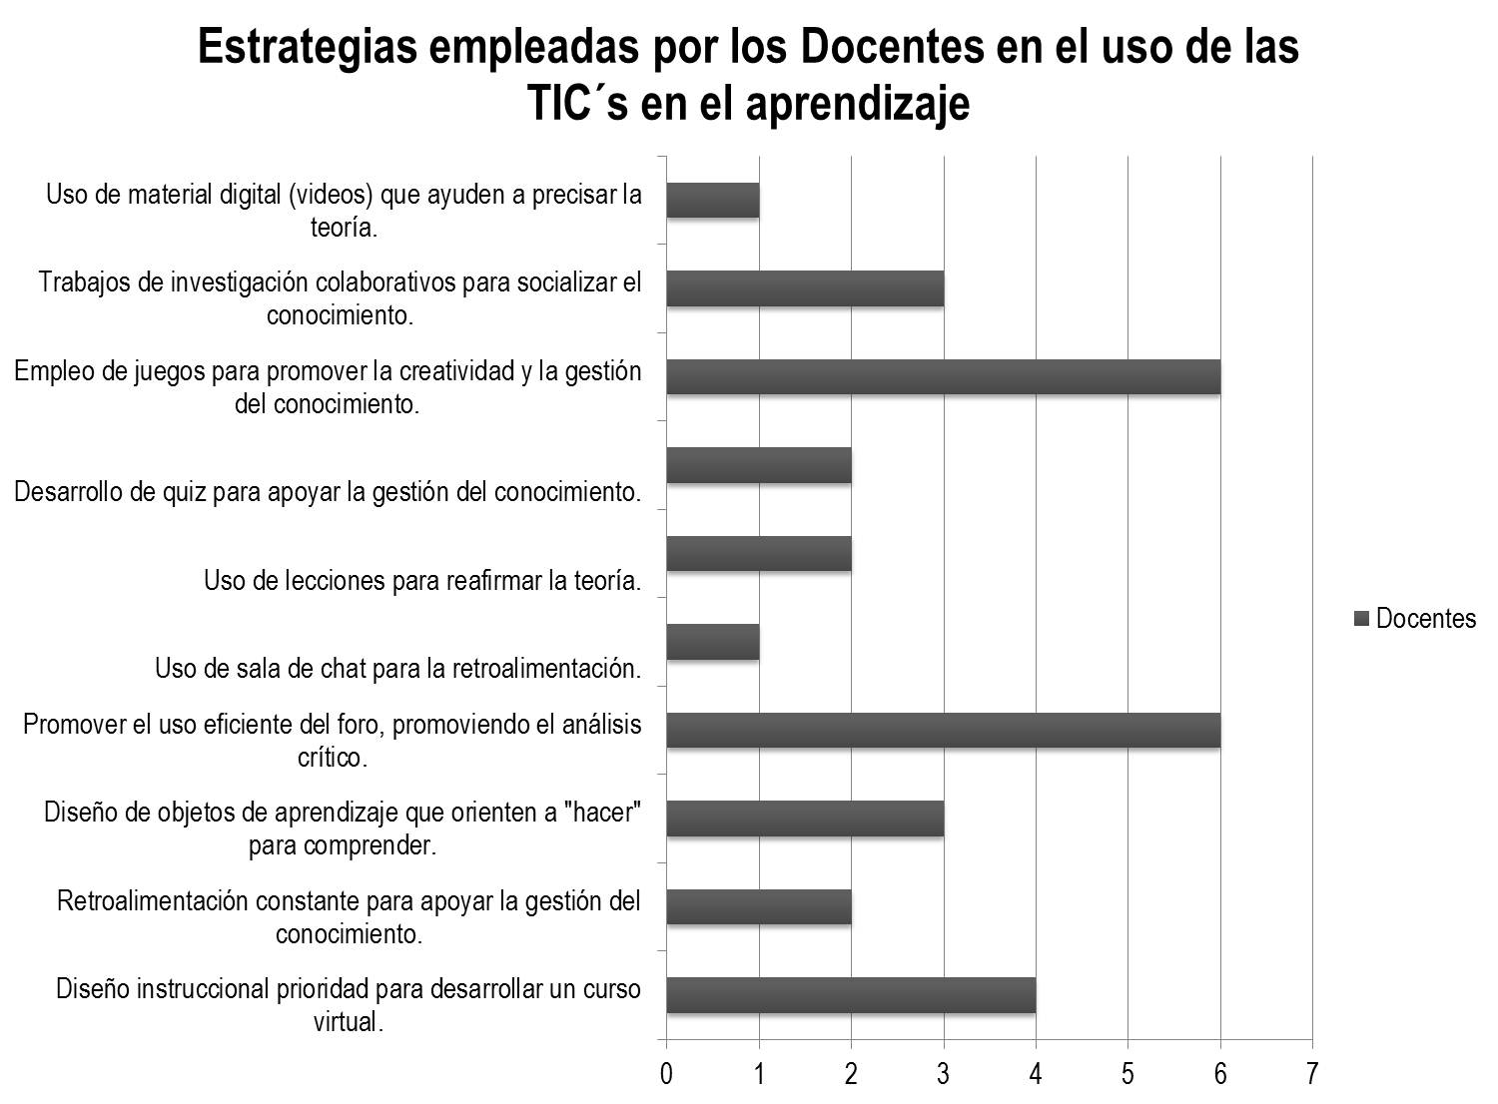
El diseño instruccional como prioridad para desarrollar un ambiente virtual de aprendizaje obtuvo el 13.33% de las preferencias; el diseño de objetos de aprendizaje orientados a “hacer” como competencias para comprender y aprender obtuvo el 10% así como el de desarrollar trabajos que promuevan la integración de equipos de investigación que socialicen el conocimiento.

La retroalimentación constante como apoyo al desarrollo de la gestión del conocimiento, el uso de lecciones para apoyar la teoría y el desarrollo de quiz como ayuda para la gestión del conocimiento obtuvieron el 6.67% respectivamente. Y por último el uso del chat, y los videos obtuvieron el 3.33% de preferencia como estrategia docente para promover la gestión del conocimiento a través de la socialización por medio de las tecnologías de información en el aprendizaje.

En la figura 2, se identifican las competencias que los aspirantes indican haber desarrollado durante el propedéutico a distancia, como parte del proceso de ingreso a la FCA-UAQ, en donde la comunicación efectiva se posicionó en primer lugar al recibir 80 respuestas en el indicador Totalmente de acuerdo, al mencionar que sí se desarrollan habilidades comunicativas hacia el docente y hacia el grupo; por medio de la retroalimentación efectiva.

Figura 2. Competencias desarrolladas de los aspirantes.
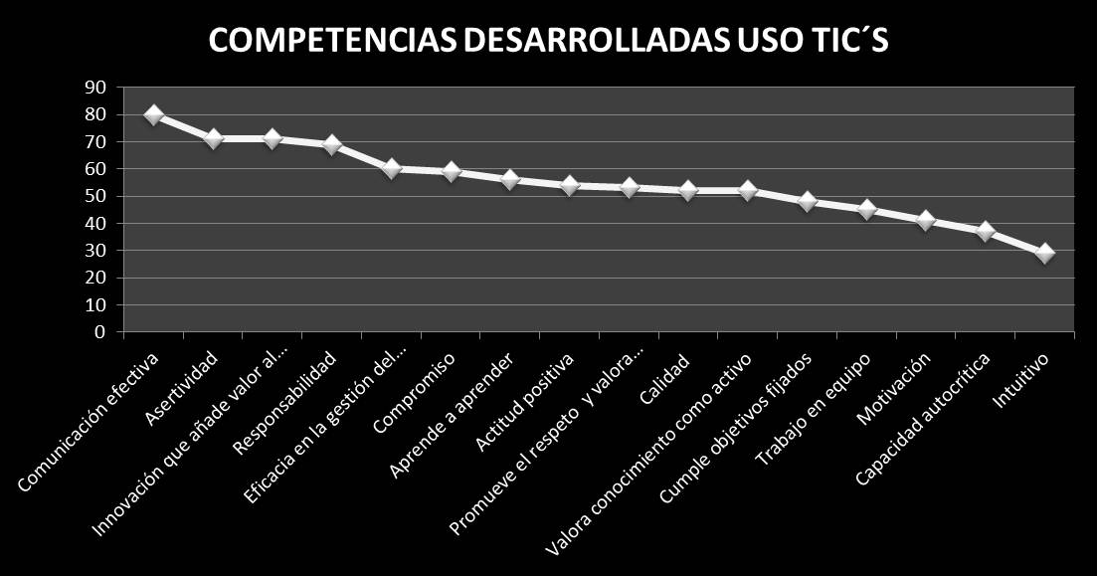

Enlistando el orden en que los aspirantes evaluaron las competencias desarrolladas, la innovación que añade valor al conocimiento fue la segunda mejor evaluada, la responsabilidad, la eficacia en la gestión del conocimiento, el compromiso, el concepto “aprender a aprender”, la actitud positiva, promotor del respeto y valora las aportaciones de sus compañeros, calidad, valora el conocimiento como activo, cumple objetivos fijados, trabajo en equipo, motivación, capacidad autocrítica e intuitivo como última competencia desarrollada.

Con respecto a los resultados obtenidos (figura 3) de los aspirantes a ingresar a las Licenciaturas a distancia de la UAQ, la comunicación efectiva es la que consideran la competencia más desarrollada durante el propedéutico a distancia como parte del proceso de ingreso a la FCA.
Figura 3. Competencia más desarrollada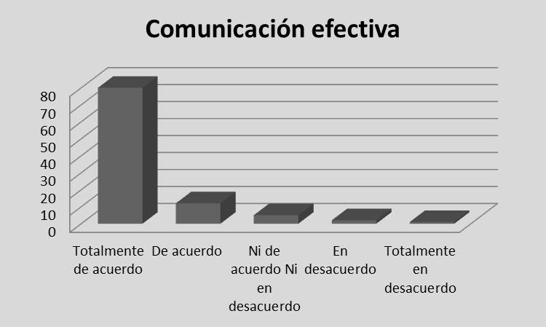

Mientras que la competencia que los aspirantes consideran estar de acuerdo es la intuición, siendo el modo de percibir y de conocer. La explicación se da en torno a que la virtualidad implica inferir, por medio de investigar, conocer y aplicar (figura 4).

Figura 4. Intuición como competencia desarrollada por medio de las TIC.
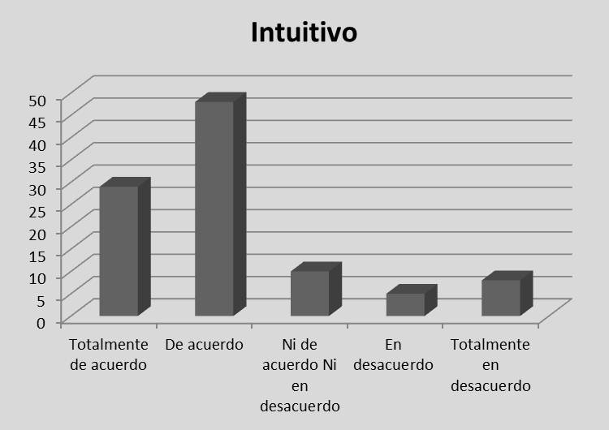
Figura 5. Redes que se desarrollan al emplear las TIC´s en el aprendizaje y que promueven la socialización del conocimiento a través del trabajo en equipo.
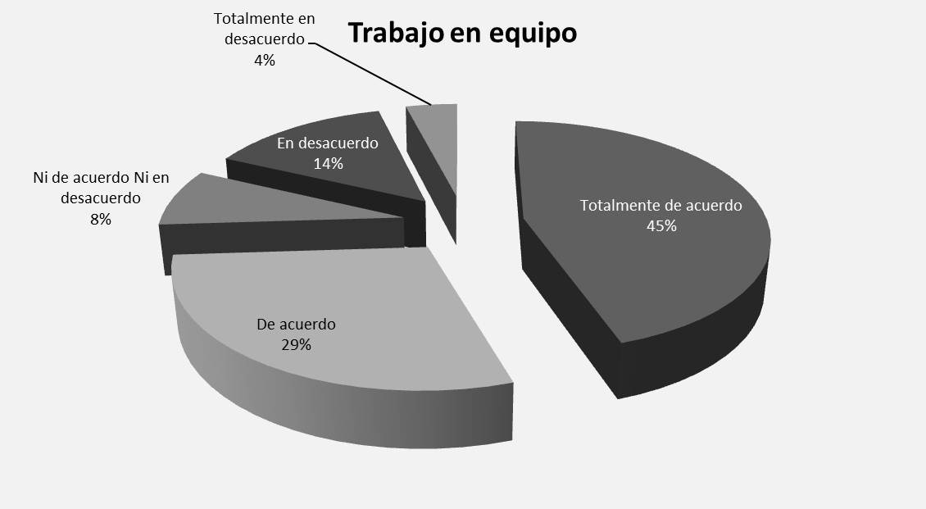

En esta competencia, se observa que la socialización del conocimiento es fundamental para el trabajo en equipo, siendo que para poder evaluar esta fue necesario identificar los siguientes elementos: Capacidad de integración; Comunicación interpersonal; Empatía; Capacidad de aprovechar los conocimientos y habilidades individuales para potencializar el conocimiento; Responsabilidad y compromiso y Gestión en la toma de decisiones (Figura 5).
Conclusión
El conocimiento es una mezcla fluida de experiencias, valores, información contextual y apreciaciones expertas, que en conjunto proporcionan un marco para su evaluación e incorporación de nuevas experiencias e información. Se origina y aplica en las mentes de los conocedores. En las organizaciones está, a menudo, embebida no sólo en los documentos y bases de datos, sino también en las rutinas organizacionales, en los procesos, prácticas y normas. (Valhondo, 2003).

Hasta el momento se considera que el uso eficiente de las tecnologías de información y la comunicación, como parte de estrategias de enseñanza-aprendizaje, permiten gestionar el conocimiento de quienes realizan el proceso de aprendizaje por medio del uso de redes de conocimiento, de quienes gestionan una mente colectiva y socializan lo aprendido, con la capacidad de desaprender rápidamente para luego reaprender y finalmente emprender.

El modelo de aprender primero y aplicar después, debería ser sustituido por uno donde se puedan usar reflexiones de situaciones de la vida real como un modelo de aprendizaje apoyado por las TIC´s para vencer la desconexión entre la teoría y la práctica. El actual escenario de la revolución de los saberes, de las TIC´s, el cambio en los mercados laborales y el carácter global de los sistemas, están transformando la sociedad (Rama C., 2010).

Dando paso a la escuela del siglo XXI caracterizada por la motivación intrínseca, responsabilizarse del aprendizaje propio, educación en la colaboración, ganar la aceptación de ideas y actuar como participante, todos esos aspectos de la educación, deberían facilitar la transición del estudiante a un lugar en la sociedad como un agente autónomo, pero conseguir tal transformación requerirá todos los recursos de las sociedades más decididas (OCDE, 2008).

Como se mencionó con anterioridad, las competencias son uno de los elementos clave para determinar las actitudes que se van a desarrollar en el proceso de aprendizaje, no obstante, se han identificado elementos que definen las competencias de los docentes y asesores virtuales, teniendo como frecuente el dominio de medios electrónicos, gusto por emplear tiempo en ellos, habilidad para navegar en la red, disponibilidad de emplear nuevos métodos de enseñanza apoyados en la virtualidad, comunicación asertiva y positiva, entre otros elementos.

Así como las competencias que los aspirantes identificaron como desarrolladas y se mostraron por medio de los resultados obtenidos de las seis generaciones que han cursado el propedéutico a distancia para ingresar a las Licenciaturas en línea de la FCA, marcando una pauta a seguir, ya que a partir de este semestre 2012-1, todas las carrearas que se ofertan en la FCA por primera vez realizaron su propedéutico a distancia, siendo uno de los principales objetivos el de ampliar la cobertura, la accesibilidad, mejorar la calidad de los contenidos en los currículos, la interactividad y los resultados positivos en el examen de ingreso EXHCOBA, para los siguientes ciclos escolares.

Finalmente las tecnologías de información para el aprendizaje son un medio, no un fin en sí mismas. Deben estar orientadas como estrategias para desarrollar competencias en el estudiante para aprender a aprender. De ello se desprende la necesidad tanto de docentes, aspirantes y de la sociedad, para que en el uso de las tecnologías de información apoyen a replantear los sistemas de evaluación, a realizar una revisión exhaustiva de los contenidos curriculares, a definir las competencias para el trabajo y la vida, así como analizar si el objetivo principal se cumple al gestionar el conocimiento.

Bibliografía

Adelle Jordi, (1998). Nuevas tecnologías e innovación educativa. Organización y Gestión. Ed. Cedecs, Barcelona.
Barberis, G.; Bombelli E. y Roitman G. (2004). Estudio Comparativo de dos Modelos de Aprendizaje. Centro de Servicios Informáticos. Facultad de Agronomía. U.B.A.
Díez Hochleitner Ricardo, (2002). Aprender para el futuro, Universidad y sociedad. Edit. Santillana. Madrid, España.
Hellriegel D. y Slocum J., (2009). Comportamiento Organizacional. Edit. CENAGE Learning, México
Höghielm Robert, (1998). Aprendizaje a Distancia Algunas reflexiones didácticas, Instituto de Educación de Estocolmo, Departamento de Investigaciones Educacionales. Recuperado en Octubre 2008, disponible en:
http://campusvirtual.uma.es/edutec97/edu97_co/hoghie_c.htm
Imbernon Francisco (1996). En busca del discurso educativo. Editorial Magisterio del Río de la Plata, Buenos Aires.
Mendoza, Jorge. Publicado 10 junio 2003. Recuperado en Marzo 2009, disponible en
http://www.informaticamilenium.com.mx/Paginas/mn/articulo78.htm
Moreno Olivos Tiburcio (2007). Cambian los tiempos, cambian los escenarios: la evaluación en modelos flexibles de educación virtual y a distancia. Revista Especializada de la Asociación Mexicana de Educación continua y a distancia A.C.
OCDE, (2008). Panorama de la Educación. Disponible en:
www.oecd.org/dataoecd/24/57/41288187.pdf
Palacios Santiago, (2010). Unidades TIC en educación y cooperación. HegoBit aldea, País Vasco.
Rama Claudio y Pardo José, (2010). La educación superior a distancia: Miradas diversas desde Iberoamérica. VirtualEduca - INTEVED Editores. Madrid, España.
Sánchez Jaime Ilbaca, (2009). Nuevas Ideas en Informática Educativa. Volumen 4. Santiago, Chile: LOM ediciones.
Senge Peter, (2009). La Revolución necesaria. Cómo individuos y organizaciones trabajan por un mundo sostenible. Edit. Grupo Norma. Bogotá, Colombia.
Silva Pintos Virginia, (2000). Aprender haciendo, trabajo en equipo. Universidad ORT Uruguay.
Valhondo Domingo, (2003). Gestión del Conocimiento, del mito a la realidad. Edit. Diaz de Santos. Madrid, España.
Villalobos, (2006). Madrid – España. Recuperado en Marzo 2009, disponible en: http://elearning.ciberaula.com/articulo/blearning/

